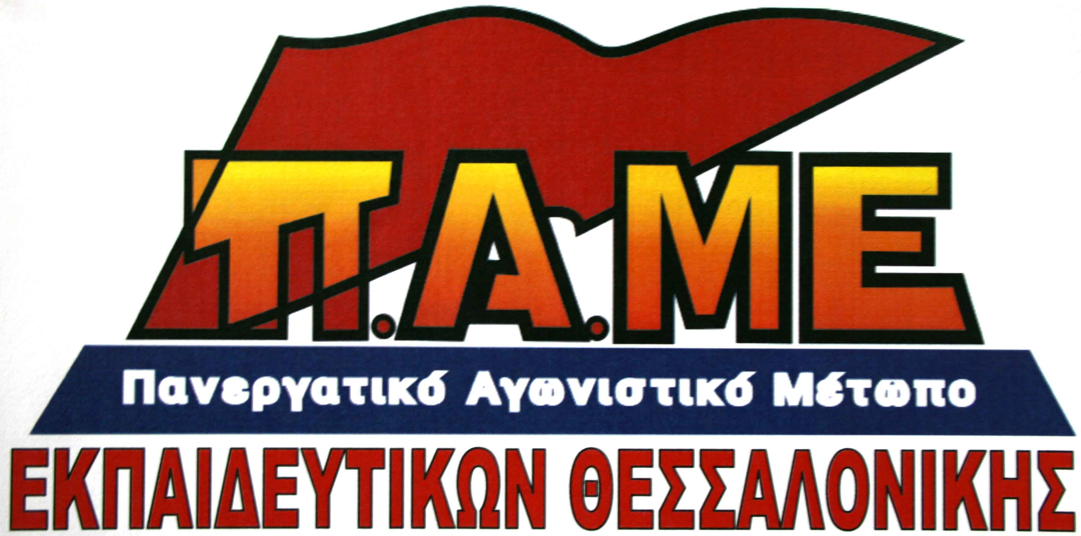
Για να πούμε τα πράγματα με το όνομά τους σχετικά με τις εξελίξεις στην Ε ΕΛΜΕ - Θ

Συναδέλφισσα, συνάδελφε,

Αυτή την περίοδο βιώνουμε τις συνέπειες μιας βίαιης επίθεσης που έχει εξαπολύσει η κυβέρνηση ΣΥΡΙΖΑ – ΑΝΕΛ με τη στήριξη των άλλων αστικών κομμάτων κατά του ελληνικού λαού για να υπηρετήσει τα συμφέροντα των μεγάλων επιχειρηματικών ομίλων, που δεν προλαβαίνουν να τη συγχαίρουν. Μείωση στους μισθούς, αύξηση ορίων ηλικίας, απολύσεις αναπληρωτών, χιλιάδες κενά εκπαιδευτικών, παιδιά εκτός ολοημέρου είναι μερικές από τις συνέπειες αυτής της επίθεσης. Απέναντι σε αυτή τη λαίλαπα όλο το προηγούμενο διάστημα και σήμερα το ΠΑΜΕ πρωτοστατεί για να αναπτυχθούν αγώνες ταξικοί που θα βάλουν εμπόδια, θα αποτρέψουν μέτρα και θα ανοίγουν προοπτική για την ανατροπή αυτής της πολιτικής για να κάνει ο λαός κουμάντο στον πλούτο που παράγει. Για αυτό το ΠΑΜΕ δίνει όλες του τις δυνάμεις για τη ανασύνταξη του κινήματος, για να γίνουν τα πρωτοβάθμια σωματεία πυρήνες που θα χτίζουν την ταξική ενότητα των εργαζομένων κόντρα στον κυβερνητικό συνδικαλισμό κάθε λογής. Έτσι θέλουμε εμείς τα σωματεία και στη λογική αυτή δεν ανεχόμαστε κανένα φαινόμενο εκφυλισμού και αυθαιρεσίας. Με αυτό το σκεπτικό σταθήκαμε στο ζήτημα της οικονομικής διαχείρισης της Ε ΕΛΜΕ.
Το ΠΑΜΕ αρχές του 2016 μετά τις εκλογές της Ε ΕΛΜΕ στη συγκρότηση του προεδρείου (πρόεδρος, αντιπρόεδρος, γραμματέας ταμίας κλπ.) χρεώθηκε από το ΔΣ το ταμείο της ΕΛΜΕ. Εξετάζοντας τα οικονομικά βιβλία, που περιήλθαν στα χέρια του ταμία, διαπιστώσαμε σοβαρά κενά κι ελλείψεις στοιχείων. Έτσι ο εκπρόσωπος του ΠΑΜΕ κάλεσε την Ελεγκτική Επιτροπή για έλεγχο των οικονομικών της ΕΛΜΕ, αφού εκτός των σοβαρών ελλείψεων στοιχείων στα βιβλία και παρά το γεγονός ότι προηγήθηκε οικονομικός απολογισμός του Δεκέμβρη του 2015, προστέθηκαν περί τις 20 χιλιάδες ευρώ από τις συνδρομές των εκλογών, εκκρεμούσαν οι αποδείξεις των συνδρομών προς τα σχολεία που δεν είχαν σταλεί. Έπρεπε να γίνει έλεγχος των βιβλιαρίων καταθέσεων, εκκρεμούσε το διελμικό ταμείο που δεν παραδόθηκε εδώ και 3 χρόνια. Έπρεπε να γίνει έλεγχος της αξιοπιστίας των αποδείξεων. Στον έλεγχο που κάναμε διαπιστώσαμε ότι από την καμπάνια αλληλεγγύης για τους πρόσφυγες, όπου συγκεντρώθηκαν, σύμφωνα με δηλώσεις του ίδιου προέδρου σε Γενική συνέλευση της ΕΛΜΕ, πάνω από έξι χιλιάδες Ευρώ, δεν είχε περαστεί ούτε ένα ευρώ στα επίσημα οικονομικά βιβλία της ΕΛΜΕ, κάτι που όφειλε να είχε κάνει και για τα τακτικά και τα έκτακτα έσοδα (όπως ορίζει το άρθρο 4 του καταστατικού, που παραποιεί ο πρόεδρος). Εκτός των παραπάνω, προστίθεται και το γεγονός ότι στον ταμία δε δόθηκαν τα βιβλιάρια καταθέσεων της ΕΛΜΕ ( με αστείες δικαιολογίες) , δε δόθηκαν χρήματα για διαχείριση, δε δόθηκαν μια σειρά αποδείξεις και κυκλοφορούσαν χιλιάδες ευρώ ερήμην του. Οι αποδείξεις για να είναι αξιόπιστες πρέπει να ελέγχονται και να περνούν από το βιβλίο και όχι να κυκλοφορούν γενικώς.
Η Ελεγκτική ήρθε στο ΔΣ, αλλά αρνήθηκε, χωρίς καμιά εξήγηση (εμείς γνωρίζουμε γιατί), να κάνει έλεγχο. Τότε δηλώσαμε ότι θα επανέλθουμε με δικό μας έλεγχο, χωρίς να νομιμοποιήσουμε καμιά παράδοση παραλαβή ταμείου. Καταγγείλαμε τον πρόεδρο, που ήταν ταυτόχρονα και ταμίας !!! της ΕΛΜΕ, γιατί, ενώ είχαν προηγηθεί μια σειρά παρεμβάσεις μας για αλλαγή διαχείρισης με εξασφάλιση πλήρους διαφάνειας, ο πρόεδρος εδώ και ενάμιση χρόνο αγνοούσε επιδεικτικά τις καταγγελίες μας και κρατούσε την ίδια ρότα. Η καταγγελία του ΠΑΜΕ δεν ήταν κεραυνός εν αιθρία. Προηγήθηκαν μια σειρά προειδοποιήσεις και εντός και εκτός ΔΣ, αλλά τελικά η μόνη λύση που απέμεινε για να προχωρήσει ο έλεγχος του ταμείου, αφού απέτυχαν όλες οι άλλες προσπάθειες για επίτευξη διαχείρισης με διαφάνεια με τον επίσημο καταστατικό τρόπο, ήταν να απευθυνθούμε δημόσια στον κλάδο.
Απέναντι σε αυτές τις χειροπιαστές καταγγελίες ο πρόεδρος και συνολικά οι Παρεμβάσεις έστησαν μια βιομηχανία ανακοινώσεων και καταγγελιών, όπου μιλώντας επί παντός επιστητού, αποφεύγουν όπως ο διάολος το λιβάνι να απαντήσουν στην ξεκάθαρη καταγγελία του ΠΑΜΕ. Για να ξεφύγουν από την πραγματικότητα των στοιχείων (που είναι τα ίδια τα οικονομικά βιβλία της ΕΛΜΕ, στοιχεία που δήθεν δεν έχει το ΠΑΜΕ) έπλασαν το παραμύθι ότι τον κυνηγούν όλοι, επιλέγοντας το ρόλο του θύματος, ενώ στην πραγματικότητα είναι θύτες.

Τι σχέση έχει η πρόταση μομφής των ΣΥΝΕΚ με την καταγγελία του ΠΑΜΕ; Το ΠΑΜΕ από την αρχή δήλωσε ότι ψηφίζει «Λευκό», γιατί διαφωνεί με το περιεχόμενό της ( για ενδοσυζυγικό καβγαδάκι πρόκειται) Θέλει περίσσιο θράσος να λένε οι Παρεμβάσεις ότι το ΠΑΜΕ έκανε μέτωπο με ΔΑΚΕ και ΣΥΝΕΚ. Έχουν αναδειχθεί σε μετρ της παραπλάνησης και της διαστρέβλωσης! Το πόσο συνέβαλαν οι Παρεμβάσεις με κάθε τρόπο να έρθει ο ΣΥΡΙΖΑ στην κυβέρνηση και να στηριχτεί, το πώς είναι σε κοινά ψηφοδέλτια, το πώς υπονομεύουν τους αγώνες κ.α το έχουμε αναδείξει πολλές φορές, αλλά δεν είναι του παρόντος.
Η Ε΄ ΕΛΜΕ πρέπει γρήγορα να πάρει μέτρα για την επίλυση των κενών της διαχείρισης, σύμφωνα με την αρχική πρόταση του ΠΑΜΕ για έλεγχο από την ελεγκτική επιτροπή μαζί με το ΔΣ , ώστε να μπει η ΕΛΜΕ στη φυσιολογική τροχιά της δραστηριότητας ενός σωματείου που ανακτά την εμπιστοσύνη του κλάδου, με μέτρα που διασφαλίζουν διαφάνεια και εμπιστοσύνη. Έχουν ευθύνη όλες οι παρατάξεις του ΔΣ που ανέχονται αυτή την αδιαφάνεια και πρέπει να απολογηθούν! Ειδικά οι ΣΥΝΕΚ( που τάχα διώκουν τον πρόεδρο) έφτασαν στο σημείο να αλλάξουν μέλος στο ΔΣ για να καλύψουν οικονομικά τον πρόεδρο, ψηφίζοντας μαζί με τις παρεμβάσεις πως τα οικονομικά είναι εντάξει!!
Αυτή η αντίληψη «κάνω ό,τι θέλω» είναι επικίνδυνη για τα σωματεία. Αναπαράγει καταστάσεις του συστήματος που ζούμε. Γι’ αυτό θεωρήσαμε υποχρέωσή μας να μην ανεχόμαστε τέτοια διαχείριση. Τα σωματεία δεν είναι ιδιοκτησία κανενός. Όποιος ασχολείται με τα κοινά οφείλει να τα παραδώσει σε καλύτερη κατάσταση από κει που τα παρέλαβε, όχι να ονομάζει γραφειοκρατία τη διαφάνεια. Όπου δεν υπάρχει λαϊκός έλεγχος τα φαινόμενα εκφυλισμού ακολουθούν ως νομοτέλεια. Ακριβώς επειδή το εργατικό κίνημα έχει αυτή την εμπειρία ενσωμάτωσε στα καταστατικά ζητήματα λαϊκού ελέγχου, θεσπίζοντας όργανα ελέγχου (Ελεγκτική επιτροπή, οικονομικός απολογισμός, μομφές σε μέλη κλπ) Όσο αυτά τα όργανα δεν λειτουργούν , όσο οι εργαζόμενοι παραμένουν μακριά από τις ζωντανές διαδικασίες του κλάδου τόσο δεν θα γίνεται ο ουσιαστικός έλεγχος, σε μέλη που έχουν την ευθύνη για σοβαρά θέματα. Η λογική αυτή είναι πολύ μακριά από την λογική και τη στάση του προέδρου και των Παρεμβάσεων.
Καλούμε τους συναδέλφους να είναι επίμονοι στο πως έχουν τα γεγονότα. Να βασιστούν στα βιβλία της ΕΛΜΕ, όπως υποδεικνύει το ΠΑΜΕ, κι όχι να αρκούνται σε λόγια του αέρα και σε θεατρινισμούς. Το ΠΑΜΕ έκανε το χρέος του απέναντι στους συναδέλφους και θα συνεχίζει να το κάνει, αλλά δεν μπορεί να έχει το ταμείο χωρίς το ταμείο και για αυτό το λόγο αποφάσισε να παραδώσει τη θέση του ταμία συνεχίζοντας όμως να απαιτεί την απόλυτη διαφάνεια με κάθε τρόπο.
Καλούμε τους συναδέλφους να συσπειρωθούν στα σωματεία, να τα υπερασπιστούν και μέσα από αυτά να οργανώσουν το αγώνα τους ενάντια στην ολοένα και αυξανόμενη επίθεση στα μορφωτικά δικαιώματα των μαθητών και παράλληλα στα εργασιακά δικαιώματα των εκπαιδευτικών. Μπροστά μας έχουμε σοβαρές μάχες και τα σωματεία θα είναι μπροστά.

Θεσσαλονίκη, 23 Ιουνίου 2016

